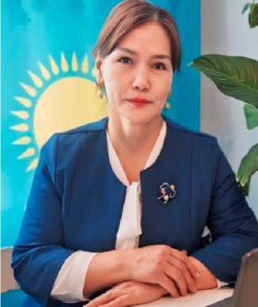

**Түркістан облысы, Шардара ауданы,**

**Сырбек Каттебеков атындағы жббм**

**педагог-психологы**

**Сулейменова Бибігул Дайханқызы**

**МЕКТЕПТЕ ПЕДАГОГ-ПСИХОЛОГТЫҢ АТА-АНАМЕН ЖҰМЫСЫН ҰЙЫМДАСТЫРУ ЖОЛДАРЫ**

Мектеп психологының ата – анамен атқаратын қызметінің басты мақсаты ата-аналарға бала тәрбиесі жөнінде, әрі отбасында жақсы микроклимааттың болуына ықпал ету, көмек көрсету, кеңес беру. Педагогикалық-психологиялық сүйемел жасап, білімдерін көтеру. Отбасы-барлығының басы, баланың жеке басының жан-жақты дамуының негізі болатын тәрбие институты.

Отбасындағы ата-ана мен баланың арасындағы қарым-қатынас нәтижесінде адаммгершілік, эстетикалық, дене тәрбиесінің алғашқы үлгісі қалыптасады. Ал әке мен шеше, ата мен әже, апа мен ағалар баланың ең алғашқы тәрбиешілері.

Отбасы қоғамның алғашқы ұясы болғандықтан, оны нығайту, оның тәрбиелік мәнін арттыру, сол қоғамның басты назарында болуы керек. Бала тәрбиесі мәселесінде ата-ананың жауапкершілігі күшті. Олар үйде көрген өнегесін мектептен алған білім, тәрбиесімен толықтырады,жанұяда болып жатқан сан алуан ірілі ұсақты оқиғалар, ата-ананың баламен сөйлесуі, үй шаруасының істелуі, әке мен шешенің еңбекке көзқарасы, демалысты қалай ұйымдастыруы, өздерінің туыстары мен жолдастарына ықыласы, қонақ қабылдауы, бәріде балаларға әсер етеді. Олардың мінез-құлқын, тәрбиесін қалыптастырады.

Ата-аналар әртүрлі, олардың ұрпақ тәрбиесіне, мектепке көзқарасы да сан алуан. Қандай мектеп болсын, әлеуметтік тұрғыдан бұл мәселені «Отбасы-оқушы-мектеп» үшбұрыштық жүйесімен жүргізген абзал.

Психолог – маман ұрпақ тәрбиесі тағылымды болсын десе, жұммысты ең алдымен, ата-анамен, яғни, отбасынан бастағаны, жүргізгені, талап еткені жөн. Бұл қазіргі замандағы ең басты қажеттілік десек болады. Ол үшін, ең, алдымен, ата-ананың өзін-өзі тануына тренингтер, өзіне баласының көзқарасын білдіретін тестілер жүргізіледі. Әрине, кез-келген ата-ананың өзі туралы, өз баласы туралы жоғары пікірде болуы заңдылық.

Мектеп қабырғасында психологтың ата-аналармен жұмыс түрлері: сауалнама, жеке кеңес беру, пікірталастар, жадынама ұсыну және психологиялық тренинг сағаттарынан көріністермен шектелмек емес.

Ата-аналардың көкейінде жүрген сан-сауалдарына дұрыс жауап іздеп, бағыт сілтеуші – ол мектеп психологы екендігі даусыз. Өйткені ол маман ретінде ата-ананың құпия сырын, отбасындағы қиыншылығын бөлісуші және сол құпияны ешкімге жарияламай, сақтаушы «сырсандық» іспеттес.

Мектеп пен отбасының ынтымақтастығын жүзеге асыруда мектеп психологы негізгі рөл атқарады. Отбасымен жүргізілетін жұмыстарды қазіргі уақыт талабына сай етіп ұйымдастыру психологтың маңызды міндеттерінің бірі.

Сондықтан ата-ана, ұстаздар болып, жас ұрпаққа жан-жақты тәрбие беруді назарда ұстағанымыз жөн.

Педагогикалық ұжымның міндеттері:

* ата-аналардың белсенді педагогикалық көзқарасын қалыптастыру;
* ата-аналарды педагогикалық білім-білікпен қаруландыру;
* ата-аналарды бала тәрбиесіне белсенді қатыстыру.

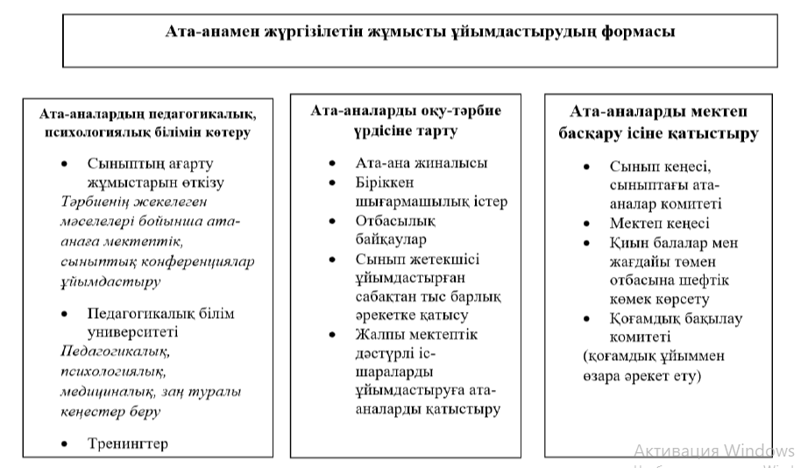

Отбасы мен мектептің өзара әрекетін қалай ұйымдастырамыз?

*– Отбасын зерттеу*

Мақсат: отбасының тәрбиелік мүмкіндігін, күш қуатын анықтау

*– Топтастыру*

Мақсат: отбасының тәрбиедегі бағыт-бағдарын тану

Жасалған әрекеттерден алынған нәтижелерді талдау.

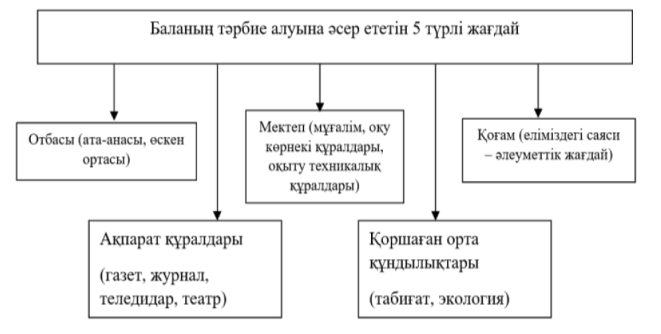

Ұстаздар мен ата-аналар қарым- қатынасының функциялары:

* тәрбиелік-дамытушылық;
* қалыптастырушылық;

Отбасының тәрбиелік мүмкіндіктері.

**Отбасын зерттеуде педагог-психолог мына ережелерді сақтағаны дұрыс:**

– ата-аналар мен балалар өздерін зерттеу нысаны ретінде сезінбеуі тиіс;

– зерттеу мақсатты, жоспарланған, жүйелі болуы қажет;

– зерттеу әдістері мен тәрбие әдістері өзара байланысты болуы керек;

– психологиялық-педагогикалық әдістер түрленген және кешенді түрде қолданылуы керек.

Оқушы отбасын зерттеу педагог-психологқа отбасының тәрбиелік мүмкіндігі мен оның күш-қуатының деңгейін анықтауға, соның негізінде бірлескен әрекеттің оңтайлы әдісін, формасын таңдауға, нәтижесінде тәрбие мәселесін табысты шешуге мол мүмкіндік туғызады. Ол үшін психолог дәстүрлі педагогикалық-психологиялық диагностика әдістерінің кешенін пайдаланады.